BAB III

ANALISA SISTEM

Pada bab ini akan dijelaskan tentang analisa sistem dari tugas akhir Aplikasi Pemantau Kejadian Kriminalitas dan Kehilangan Barang Menggunakan Uno Platform. Sebelum program dibuat, terdapat berbagai macam hal yang perlu disiapkan atau dilakukan terlebih dahulu. Salah satu hal yang perlu dilakukan adalah melakukan analisa terhadap permasalahan yang ditemukan. Setelah menemukan masalah dan melakukan analisa, dibuatlah kesimpulan dari hasil analisa dimana adanya kebutuhan untuk membuat sebuah program dalam menyelesaikan masalah yang sedang dihadapi. Penjelasan mengenai permasalahan serta spesifikasi kebutuhan yang didapat dari hasil analisa akan dijabarkan secara rinci pada bab ini.

1. Analisa Permasalahan

Pada subbab ini akan dijelaskan mengenai analisa permasalahan yang dialami oleh masyarakat yang berkaitan dengan informasi penemuan dan kehilangan barang dan juga informasi seputar tindakan kriminalitas yang ada disekitarnya. Masalah yang ditemukan pertama adalah kurangnya media yang dapat digunakan oleh masyarakat baik untuk mendapatkan informasi ataupun berbagi informasi seputar penemuan dan kehilangan barang yang kerap kali terjadi.

Kejadian kehilangan barang tidak jarang dialami oleh masyarakat yang dapat menyebabkan kesulitan terlebih lagi apabila barang yang dimaksud adalah barang yang berharga dan masyarakat tidak mempunyai media untuk melaporkan informasi kehilangan tersebut. Hal demikian juga berlaku sebaliknya yakni ketika masyarakat menemukan suatu barang milik masyarakat lain di tempat umum ataupun dimana saja seringkali kendala yang dihadapi adalah masyarakat tersebut tidak mempunyai media untuk berbagi informasi mengenai penemuan barang tersebut. Kendala yang ada ini pada akhirnya tidak jarang mengakibatkan masyarakat mengabaikan barang yang dimaksud tersebut.

Masalah selanjutnya yang seringkali dialami adalah masyarakat sulit untuk memperoleh informasi mengenai kejadian kriminalitas yang terjadi di area Surabaya, mengingat Surabaya adalah kota dengan angka kriminalitas tertinggi di kawasan Jawa Timur berdasarkan laporan tahun 2019. Informasi yang dapat diperoleh masyarakat hanyalah informasi yang beredar melalui media televisi saja sehingga seringkali masyarakat tidak mengetahui berita kriminalitas terbaru yang terjadi di area sekitarnya secara cepat. Di era zaman sekarang televisi juga sudah kurang diminati, kebanyakan orang lebih cenderung untuk mendapatkan informasi melalui smartphonenya.

Masalah lain yang ditemukan adalah mengenai efisiensi ketika masyarakat sedang mengalami keadaan darurat. Ketika masyarakat mengalami hal genting atau sedang dalam keadaan darurat, seringkali kendala yang dialami adalah untuk menginformasikan kepada orang lain bahwa ia sedang dalam keadaan darurat. Jika harus menginformasikan kepada banyak orang tentu akan sangat memakan waktu karena harus menginformasikan kepada orang yang dimaksud satu per satu.

Dari analisa yang sudah dilakukan, akan dihasilkan solusi dari masalah yang bersangkutan. Analisa permasalahan adalah analisa dari masalah yang telah disebutkan pada penjelasan sebelumnya. Berikut adalah hasil analisa permasalahan yang dijabarkan dalam bentuk poin-poin:

* Masyarakat sulit untuk berbagi informasi apabila mereka mengalami kehilangan barang begitu juga sebaliknya untuk masyarakat yang menemukan barang milik orang lain tidak mempunyai media untuk berbagi informasi mengenai barang tersebut
* Masyarakat sulit untuk mendapatkan informasi seputar kejadian kriminalitas yang terjadi di area sekitarnya secara cepat
* Masyarakat sulit untuk memberi informasi kepada orang lain ketika mereka sedang dalam keadaan darurat atau keadaan genting

Analisa permasalahan tersebut akan menjadi fokus utama untuk menentukan spesifikasi kebutuhan dan fitur yang akan dibuat pada sistem tugas akhir ini.

1. Analisa Kebutuhan

Pada subbab ini akan dijelaskan mengenai analisa kebutuhan yang disimpulkan dari analisa permasalahan pada subbab sebelumnya. Analisa kebutuhan dapat memberikan gambaran mengenai garis besar kebutuhan yang diperlukan dalam sistem. Kebutuhan yang dimaksud adalah kebutuhan yang timbul akibat adanya permasalahan, dengan harapan ketika sistem ini selesai dibuat maka permasalahan yang tadinya ditemukan dapat diselesaikan atau dikurangi.

Untuk mulai melakukan analisa, disimpulkan sebuah permasalahan paling dasar dari subbab sebelumnya yaitu mengenai tidak adanya media atau platform yang dapat digunakan oleh masyarakat untuk saling bertukar informasi tentang berita kehilangan barang dan penemuan barang serta kejadian kriminalitas yang ada di area sekitarnya.Setelah melakukan analisa lebih lanjut, maka terdapat gagasan untuk membuat sistem aplikasi pemantau kejadian kriminalitas dan kehilangan barang. Dengan adanya sistem ini nantinya masyarakat dapat membuat laporan tentang kehilangan barang maupun penemuan barang yang terjadi di area Surabaya. Sistem yang dibuat ini nantinya juga dapat digunakan untuk melaporkan kejadian kriminalitas yang terjadi di area Surabaya. Masyarakat juga dapat melihat semua laporan yang telah masuk ke dalam sistem baik laporan tentang kehilangan dan penemuan barang maupun laporan tentang kejadian kriminalitas.

1. Spesifikasi Kebutuhan Dasar

Dari hasil analisa kebutuhan yang telah dijabarkan pada subbab 3.2, maka pada subbab ini akan dijelaskan spesifikasi kebutuhan yang diperlukan agar kebutuhan yang telah ditentukan sebelumnya dapat berjalan. Spesifikasi kebutuhan yang dijelaskan akan berupa fitur-fitur utama serta teknologi yang sangat diperlukan dalam membuat fitur utama. Fitur utama adalah fitur yang dapat mengurangi atau menyelesaikan permasalahan yang ditemukan sebelumnya. Fitur-fitur utama yang menjadi solusi akan menjadi fitur yang dibuat pada tugas akhir ini. Berikut akan dijelaskan secara garis besar mengenai fitur-fitur utama yang akan dibuat:

* 1. Melaporkan & Melihat Laporan Tentang Penemuan atau Kehilangan Barang

Fitur melaporkan informasi mengenai penemuan ataupun kehilangan barang merupakan salah satu fitur utama dalam sistem ini. Dalam fitur ini, pengguna dapat membuat laporan apabila mereka mempunyai informasi mengenai penemuan atau kehilangan barang. Pengguna akan mengisi form di dalam sistem yang berisi tentang informasi seputar laporannya seperti jenis laporan yang di laporkan (kehilangan atau penemuan barang), jenis barang, deskripsi barang, lokasi penemuan atau kehilangan barang dan juga gambar mengenai barang yang dilaporkan. Setelah pengguna selesai mengkonfirmasi laporan yang dibuat maka laporan tersebut akan masuk ke dalam sistem dan menunggu verifikasi dari admin guna mencegah laporan yang tidak bertanggung jawab. Laporan yang telah diverifikasi oleh admin nantinya akan masuk ke dalam sistem dan dapat dilihat oleh pengguna lainnya.

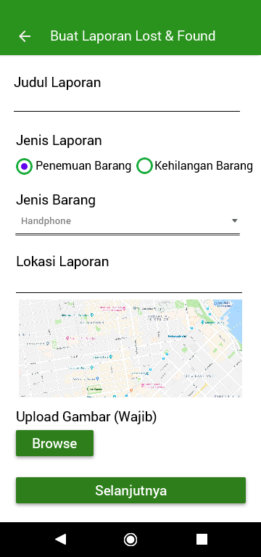 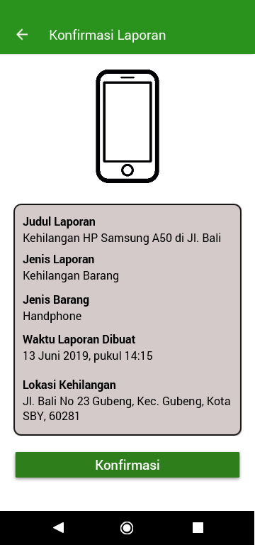

Gambar 3.1

Desain Awal Halaman Buat Laporan Lost & Found

Pengguna juga dapat menggunakan sistem ini untuk mencari dan melihat informasi laporan yang telah masuk ke dalam sistem. Pengguna juga dapat mencari laporan sesuai dengan filter tertentu seperti jenis barang yang dicari, jenis laporan yang diinginkan apakah penemuan barang atau kehilangan barang dan juga lokasi kecamatan laporan tersebut dilaporkan. Pengguna yang bersedia memasukkan lokasi aktifnya juga akan mendapatkan notifikasi apabila ada pengguna yang membuat laporan pada area tersebut. Desain awal tampilan halaman lihat laporan penemuan dan kehilangan barang dapat dilihat pada gambar 3.2. Laporan yang tampil pada halaman ini adalah laporan yang telah melalui proses verifikasi oleh admin.

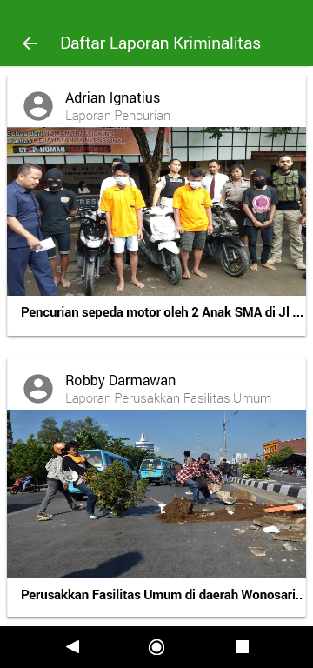 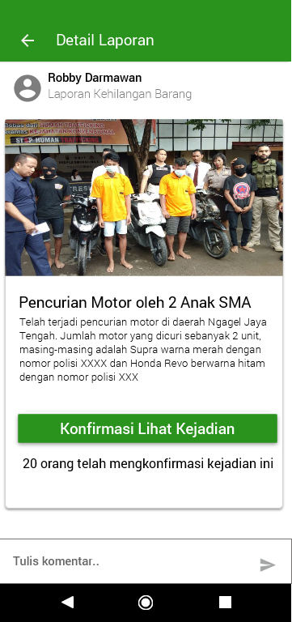

Gambar 3.2

Desain Awal Halaman Lihat Laporan

* 1. Melaporkan & Melihat Laporan Tentang Kejadian Kriminalitas

Fitur ini digunakan oleh pengguna untuk melaporkan kejadian kriminalitas apabila terdapat tindakan kriminalitas yang terjadi di area sekitarnya. Alur proses kerja pembuatan laporan ini sama dengan pembuatan laporan mengenai penemuan dan kehilangan barang. Pengguna harus mengisi form yang ada dalam sistem mengenai informasi kejadian yang dilaporkan seperti jenis kejadian yang dilaporkan, deskripsi kejadian, lokasi kejadian, dan juga pengguna dapat menyertakan gambar untuk meyakinkan kebenaran dari laporan tersebut. Sistem ini tidak mewajibkan pengguna untuk menyertakan gambar pada laporan kriminalitas yang dibuat. Laporan yang selesai dikonfirmasi oleh pengguna nantinya akan menunggu persetujuan dari admin untuk diverifikasi. Laporan yang telah diverifikasi oleh admin nantinya akan muncul di dalam sistem dan dapat dilihat oleh pengguna lainnya.

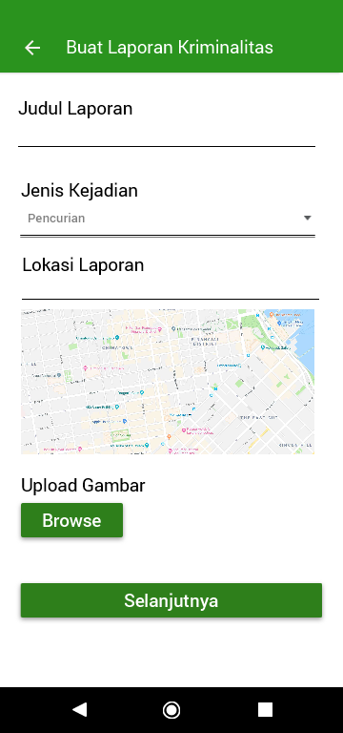 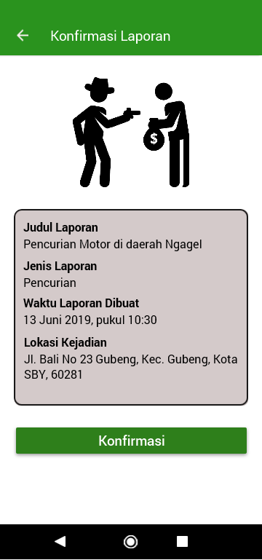

Gambar 3.3

Desain Awal Halaman Buat Laporan Kriminalitas

Pengguna juga dapat menggunakan sistem ini untuk melihat dan mencari informasi mengenai kejadian kriminalitas yang telah masuk ke dalam sistem. Pengguna dapat mencari laporan sesuai dengan filter tertentu seperti jenis kejadian dan juga lokasi kecamatan laporan tersebut dilaporkan Pengguna juga akan mendapatkan notifikasi apabila bersedia memasukkan lokasi aktifnya sehari-hari sehingga jika ada laporan yang terjadi di lokasi aktif pengguna tersebut maka pengguna akan mengetahui secara cepat. Desain awal tampilan halaman lihat laporan kriminalitas dapat dilihat pada gambar 3.4.

 

Gambar 3.4

Desain Awal Halaman Lihat Laporan Kriminalitas

1. Fitur Pelengkap

Pada subbab ini akan dijelaskan mengenai penjelasan fitur-fitur yang akan membangun sistem secara lebih detail. Fitur-fitur yang dijelaskan akan menjadi fitur yang akan dibuat pada tugas akhir ini dan menjadi pelengkap fitur utama yang telah disebutkan pada subbab 3.3.

* + 1. Share Laporan Melalui Media Sosial

Fitur ini dapat digunakan oleh pengguna untuk membagikan informasi mengenai laporan yang ada pada sistem. Informasi yang dapat dibagikan oleh pengguna adalah informasi tentang laporan kehilangan atau penemuan barang dan juga informasi mengenai kejadian kriminalitas. Pengguna dapat membagikan informasi tersebut melalui pilihan media sosial seperti LINE atau Whatsapp.

* + 1. Melihat dan Mencari Informasi Kantor Polisi Terdekat

Fitur ini dapat digunakan oleh pengguna untuk melihat informasi kantor polisi yang ada di area Surabaya. Informasi yang dapat diperoleh dari fitur ini antara lain adalah nama kantor polisi, nomor telepon kantor polisi, dan juga alamat kantor polisi. Fitur ini juga dapat digunakan untuk mencari kantor polisi yang terdekat dengan pengguna sesuai dengan lokasi pengguna ketika menggunakan aplikasi. Fitur ini juga dapat menunjukkan rute jalan terdekat untuk mencapai ke kantor polisi yang dimaksud.

* + 1. Memberi Komentar pada Laporan dan Mengkonfirmasi Laporan

Fitur ini dapat digunakan oleh pengguna untuk memberi komentar pada laporan yang telah masuk ke dalam sistem baik laporan mengenai kehilangan dan penemuan barang ataupun laporan tentang kejadian kriminalitas. Pengguna nantinya juga dapat melihat komentar yang diberikan oleh pengguna lainnya pada setiap laporan yang ada. Khusus untuk laporan mengenai kejadian kriminalitas, pengguna juga dapat melakukan konfirmasi melihat kejadian laporan. Fitur ini dimaksudkan agar pengguna lainnya dapat meyakinkan bahwa laporan kejadian yang dilaporkan terbukti kebenarannya.

* + 1. Tombol Darurat & Menambah Kontak

Fitur ini dapat digunakan oleh pengguna untuk memberikan informasi kepada pengguna aplikasi lainnya jika sedang dalam keadaan genting atau darurat. Untuk menggunakan fitur ini pengguna nantinya harus menambahkan kontak pengguna lain terlebih dahulu. Fitur ini nantinya akan mengirimkan pesan dan juga notifikasi kepada seluruh pengguna lain yang ada dalam kontak pengguna yang menekan tombol darurat tersebut. Namun fitur tombol darurat ini hanya berlaku bagi pengguna yang berstatus premium saja. Pengguna yang tidak berbayar hanya dapat menerima permintaan kontak dan juga menerima informasi darurat dari pengguna yang berbayar saja.

* + 1. Manajemen Pengguna

Untuk menanggulangi beberapa masalah seperti gagal melakukan pengiriman kode verifikasi atau penyalahgunaan aplikasi, maka super admin dapat memanajemen pengguna dari aplikasi pemantau kejadian kriminalitas dan kehilangan barang ini. Super admin dapat melakukan penerimaan verifikasi secara manual pada fitur ini. Selain itu, admin juga dapat memblokir pengguna baik pengguna individu maupun pengguna yang dianggap melakukan penyalahgunaan pada sistem ini.

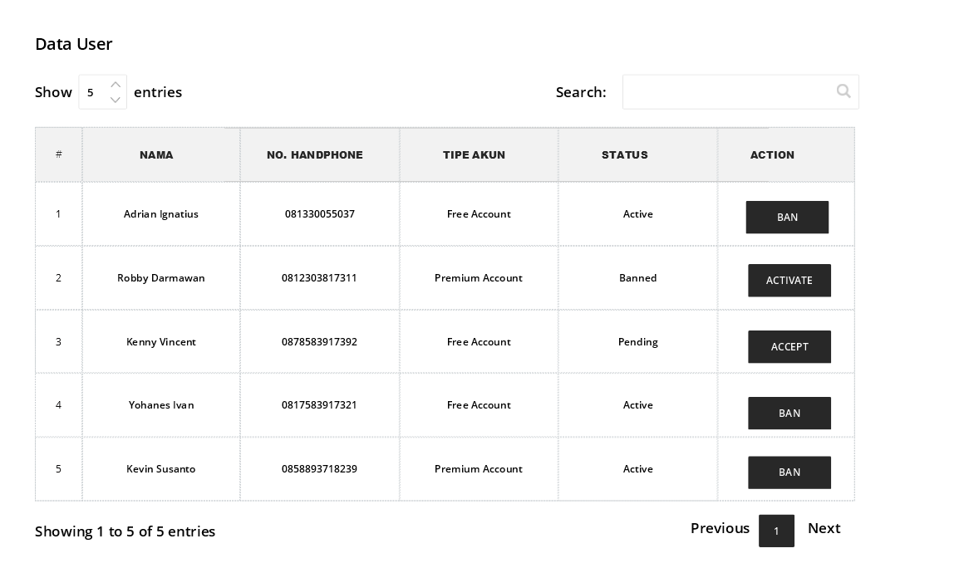

Gambar 3.4  
Gambar Manajemen Pengguna

1. Analisa Software Sejenis

Pada subbab ini akan dijelaskan contoh software sejenis yang sudah ada sebelumnya. Bagian ini juga akan menjelaskan perbandingan terhadap fitur-fitur yang ada pada software sejenis dengan sistem pada tugas akhir ini. Ada dua software yang akan menjadi perbandingan, yang pertama adalah Tugas Akhir “Aplikasi Media Informasi Kehilangan dan Penemuan Barang Berbasis Android” oleh Hendra NRP 213116227 dan yang kedua adalah aplikasi JogoSuroboyo2407.

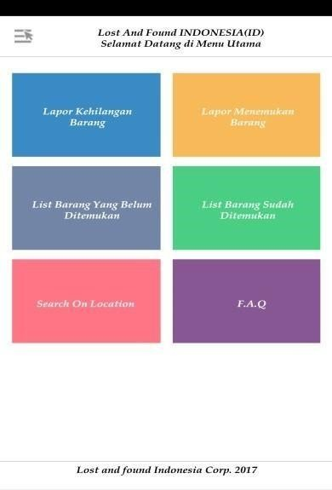 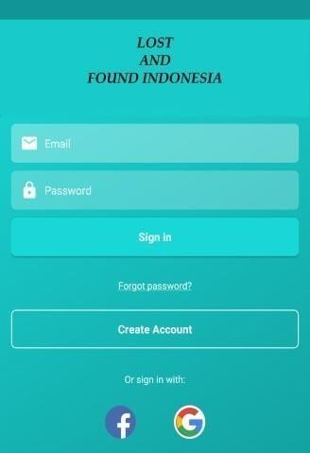

Gambar 3.1

Tampilan Aplikasi TA 213116227

Perbedaan mendasar tugas akhir ini dengan tugas akhir “Aplikasi Media Informasi Kehilangan dan Penemuan Barang Berbasis Android” adalah mengenai informasi yang dicakup dimana pada aplikasi tugas akhir yang disebutkan hanya mencakup mengenai informasi laporan penemuan dan kehilangan barang saja. Aplikasi yang dibuat pada tugas akhir ini mencakup tidak hanya informasi mengenai kehilangan dan penemuan barang saja tetapi juga mencakup informasi mengenai tindakan kriminalitas yang terjadi disekitar pengguna sehingga pengguna bisa lebih berwaspada.

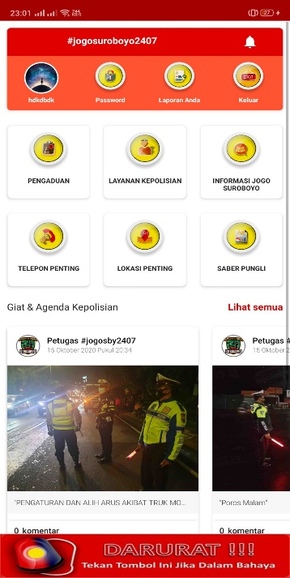 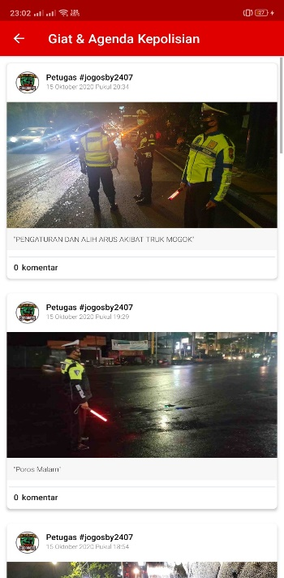

Gambar 3.2

Tampilan Aplikasi Jogo Suroboyo 2407

Sedangkan perbedaan dengan aplikasi kedua yakni aplikasi Jogo Suroboyo 2407 adalah mengenai ruang lingkup pengguna yang dicakup dan juga kegunaan dari aplikasi tersebut. Tujuan dari aplikasi JogoSuroboyo2407 adalah untuk menginformasikan seputar kegiatan kepolisian dan juga untuk menyampaikan informasi yang terkait dengan kepolisian kepada masyarakat dan juga digunakan oleh masyarakat untuk menyampaikan informasi kepada pihak kepolisian. Sedangkan tujuan dari aplikasi tugas akhir ini adalah sebagai media masyarakat untuk saling bertukar informasi mengenai kejadian kriminalitas yang terjadi di area Surabaya dan juga untuk menginformasikan kehilangan dan penemuan barang. Berikut adalah tabel perbandingan fitur untuk masing-masing aplikasi:

Tabel 3.1  
Tabel Perbanding Software Sejenis

|  |  |  |  |
| --- | --- | --- | --- |
| Fitur | Tugas Akhir | TA 213116227 | Jogo Suroboyo 2407 |
| Login | **✓** | **✓** | **✓** |
| Register | **✓** | **✓** | **✓** |
| Melaporkan Kehilangan Barang | **✓** | **✓** | ✖ |
| Melaporkan Penemuan Barang | **✓** | **✓** | ✖ |
| Membuat laporan kriminalitas | **✓** | ✖ | ✖ |
| Melihat laporan kriminalitas | **✓** | ✖ | **✓** |
| Deals (Shopping) | ✖ | **✓** | ✖ |
| Profile | **✓** | **✓** | **✓** |
| Riwayat Posting Pengguna | **✓** | **✓** | ✖ |
| Lihat Laporan Barang Hilang | **✓** | **✓** | ✖ |
| Lihat Laporan Barang Ditemukan | **✓** | **✓** | ✖ |
| Rewards (Points/Uang) | ✖ | **✓** | ✖ |
| Bahasa Preferensi | ✖ | **✓** | ✖ |
| Memberi Komentar pada Posting | **✓** | ✖ | **✓** |
| Konfirmasi Melihat Kejadian | **✓** | ✖ | ✖ |
| Share Media Sosial | **✓** | ✖ | ✖ |
| Mencari Kantor Polisi Terdekat | **✓** | ✖ | **✓** |
| Fitur Tombol Darurat | **✓** | ✖ | **✓** |
| Chat dengan sesama user | **✓** | ✖ | ✖ |
| Rekomendasi Lost & Found berbasis Area | **✓** | ✖ | ✖ |
| Delete Post | **✓** | **✓** | **✓** |